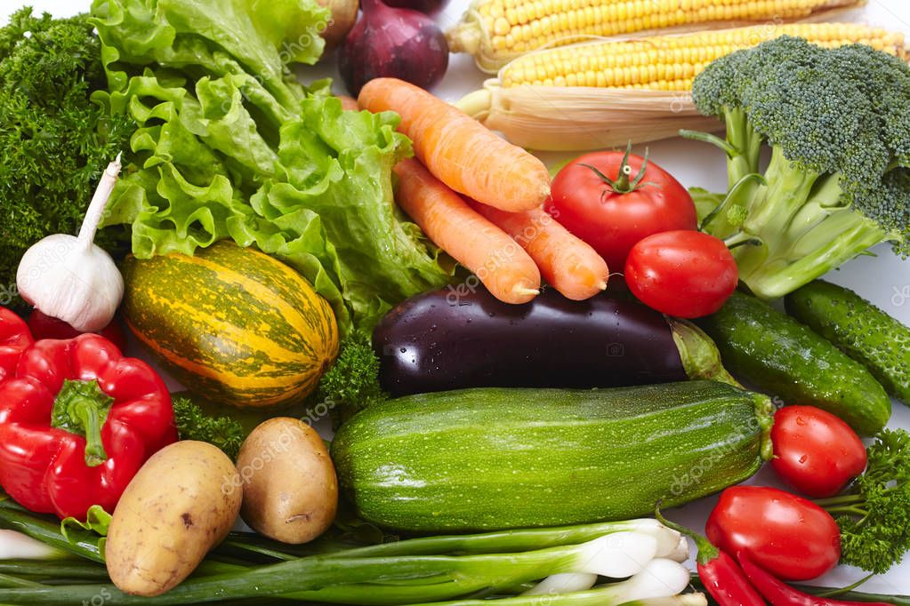
Овощи.
Хрустящая оранжевая морковка, крепкие зелёные огурчики, сочные красные помидоры - овощи. Вспомни, какие ещё овощи ты знаешь?
Свёкла и репа, капуста и картофель, перец и баклажан, редис и редька, тыква и кабачок, лук и чеснок, укроп и петрушка - овощи.
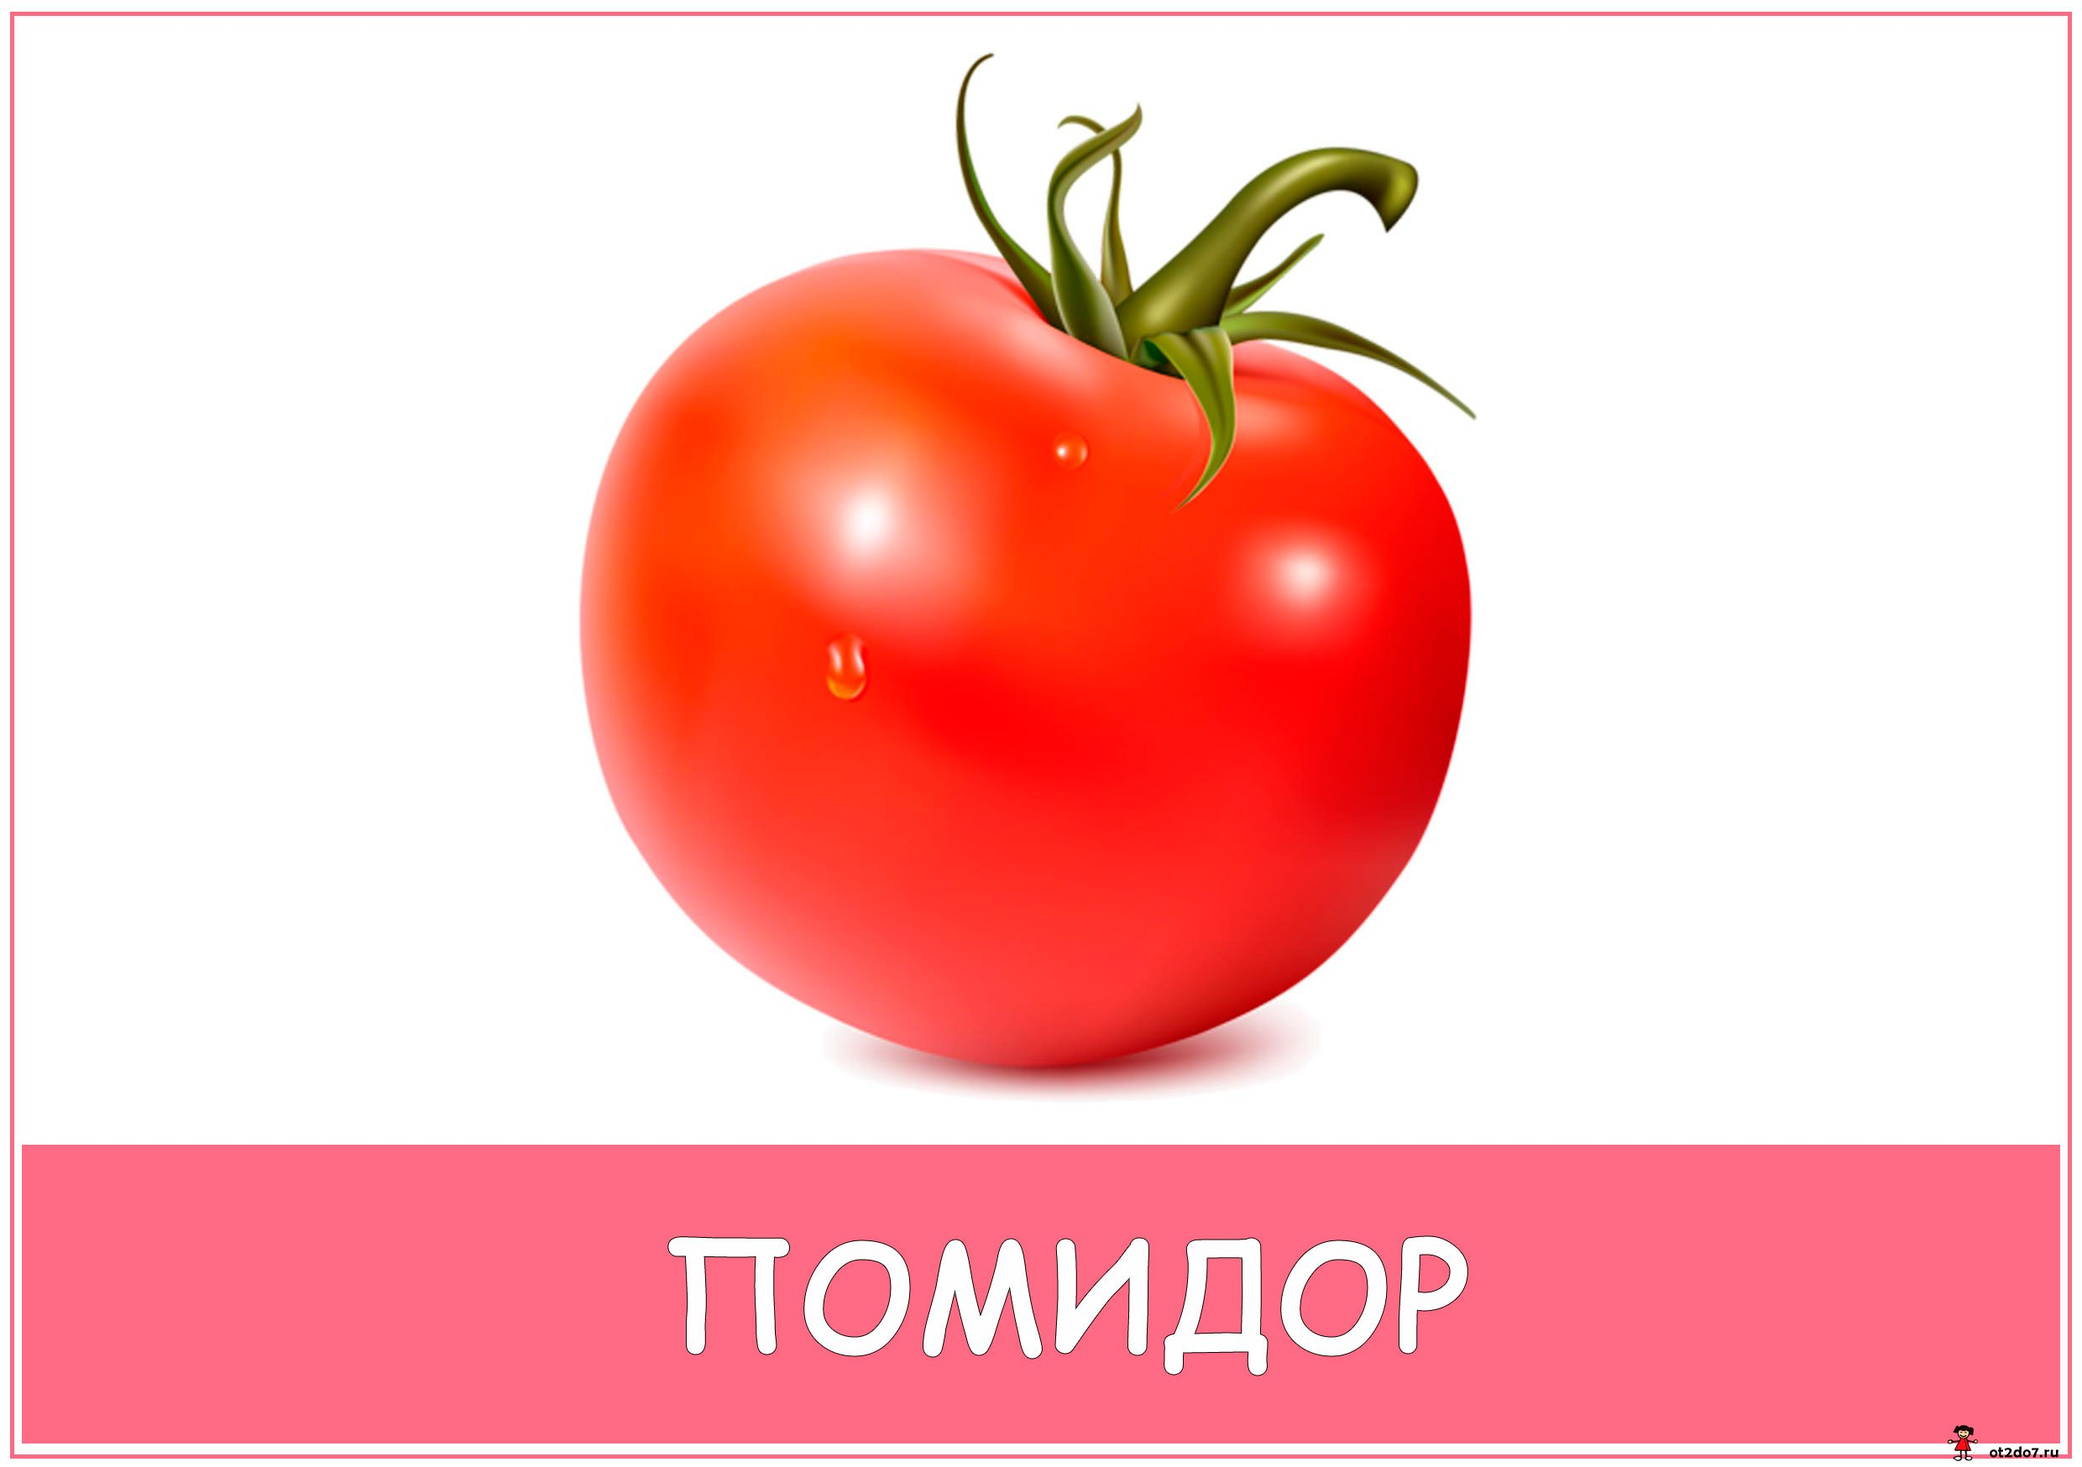
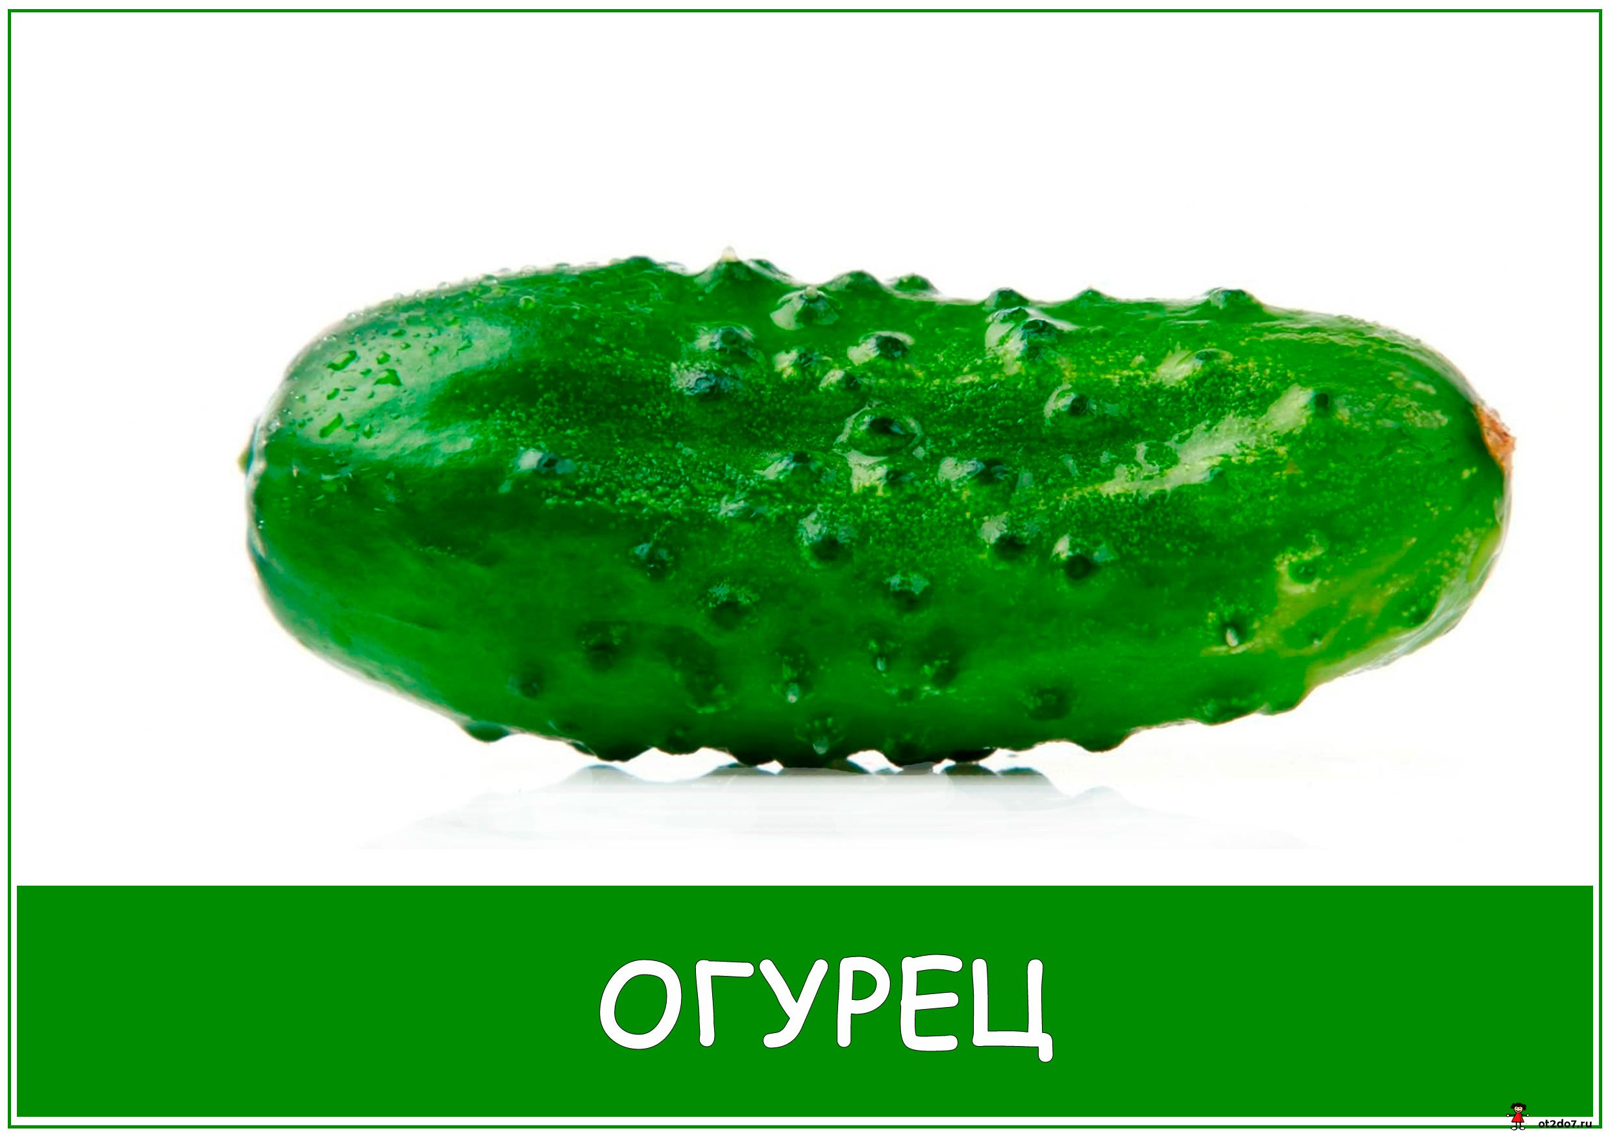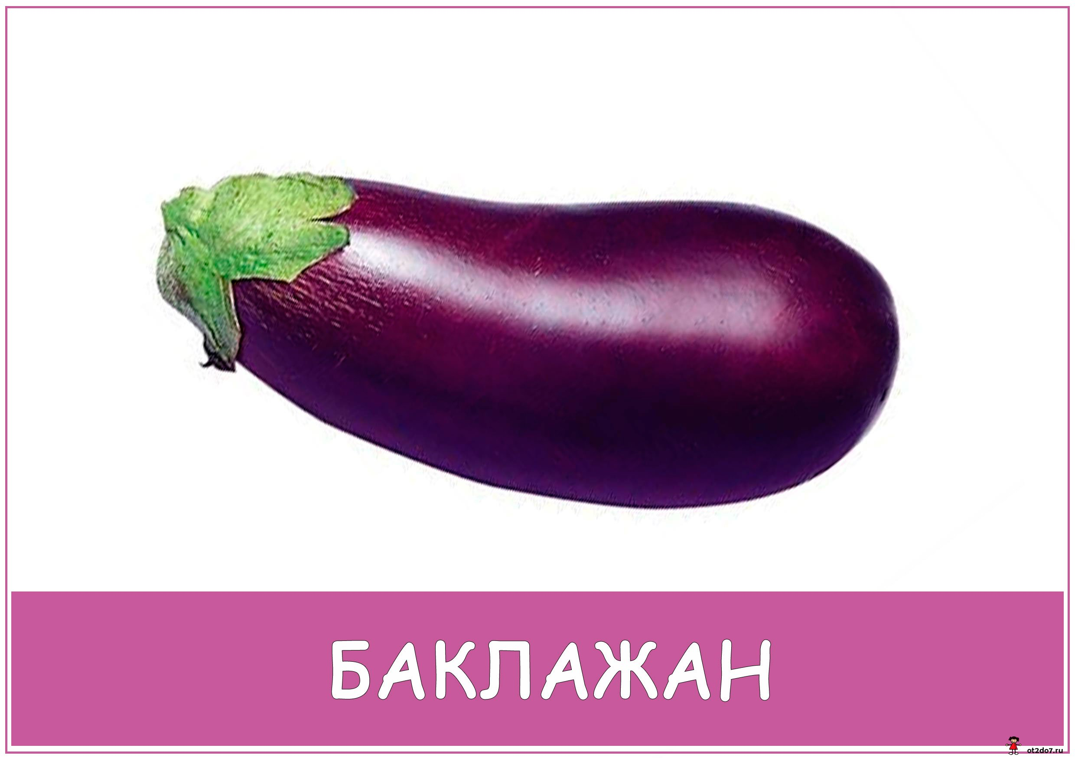
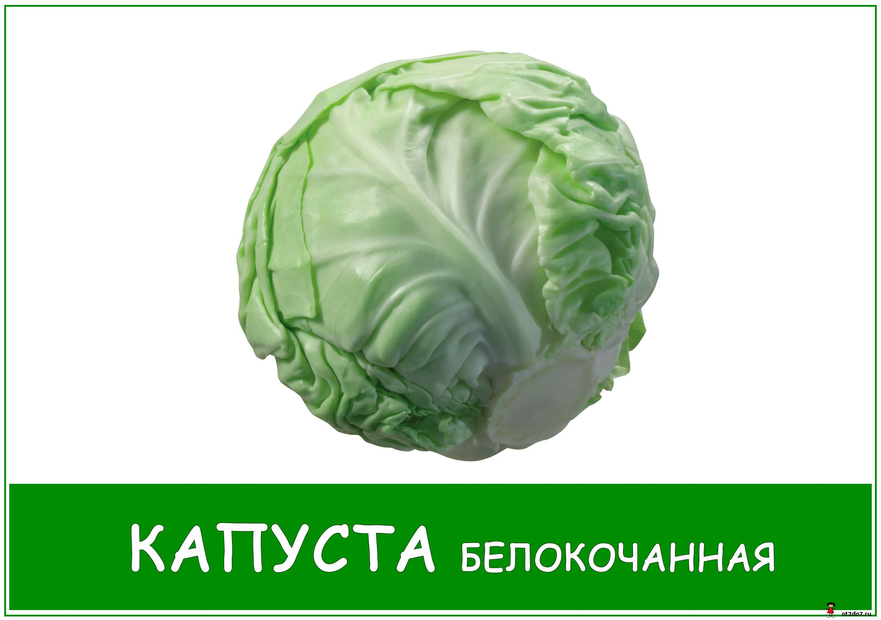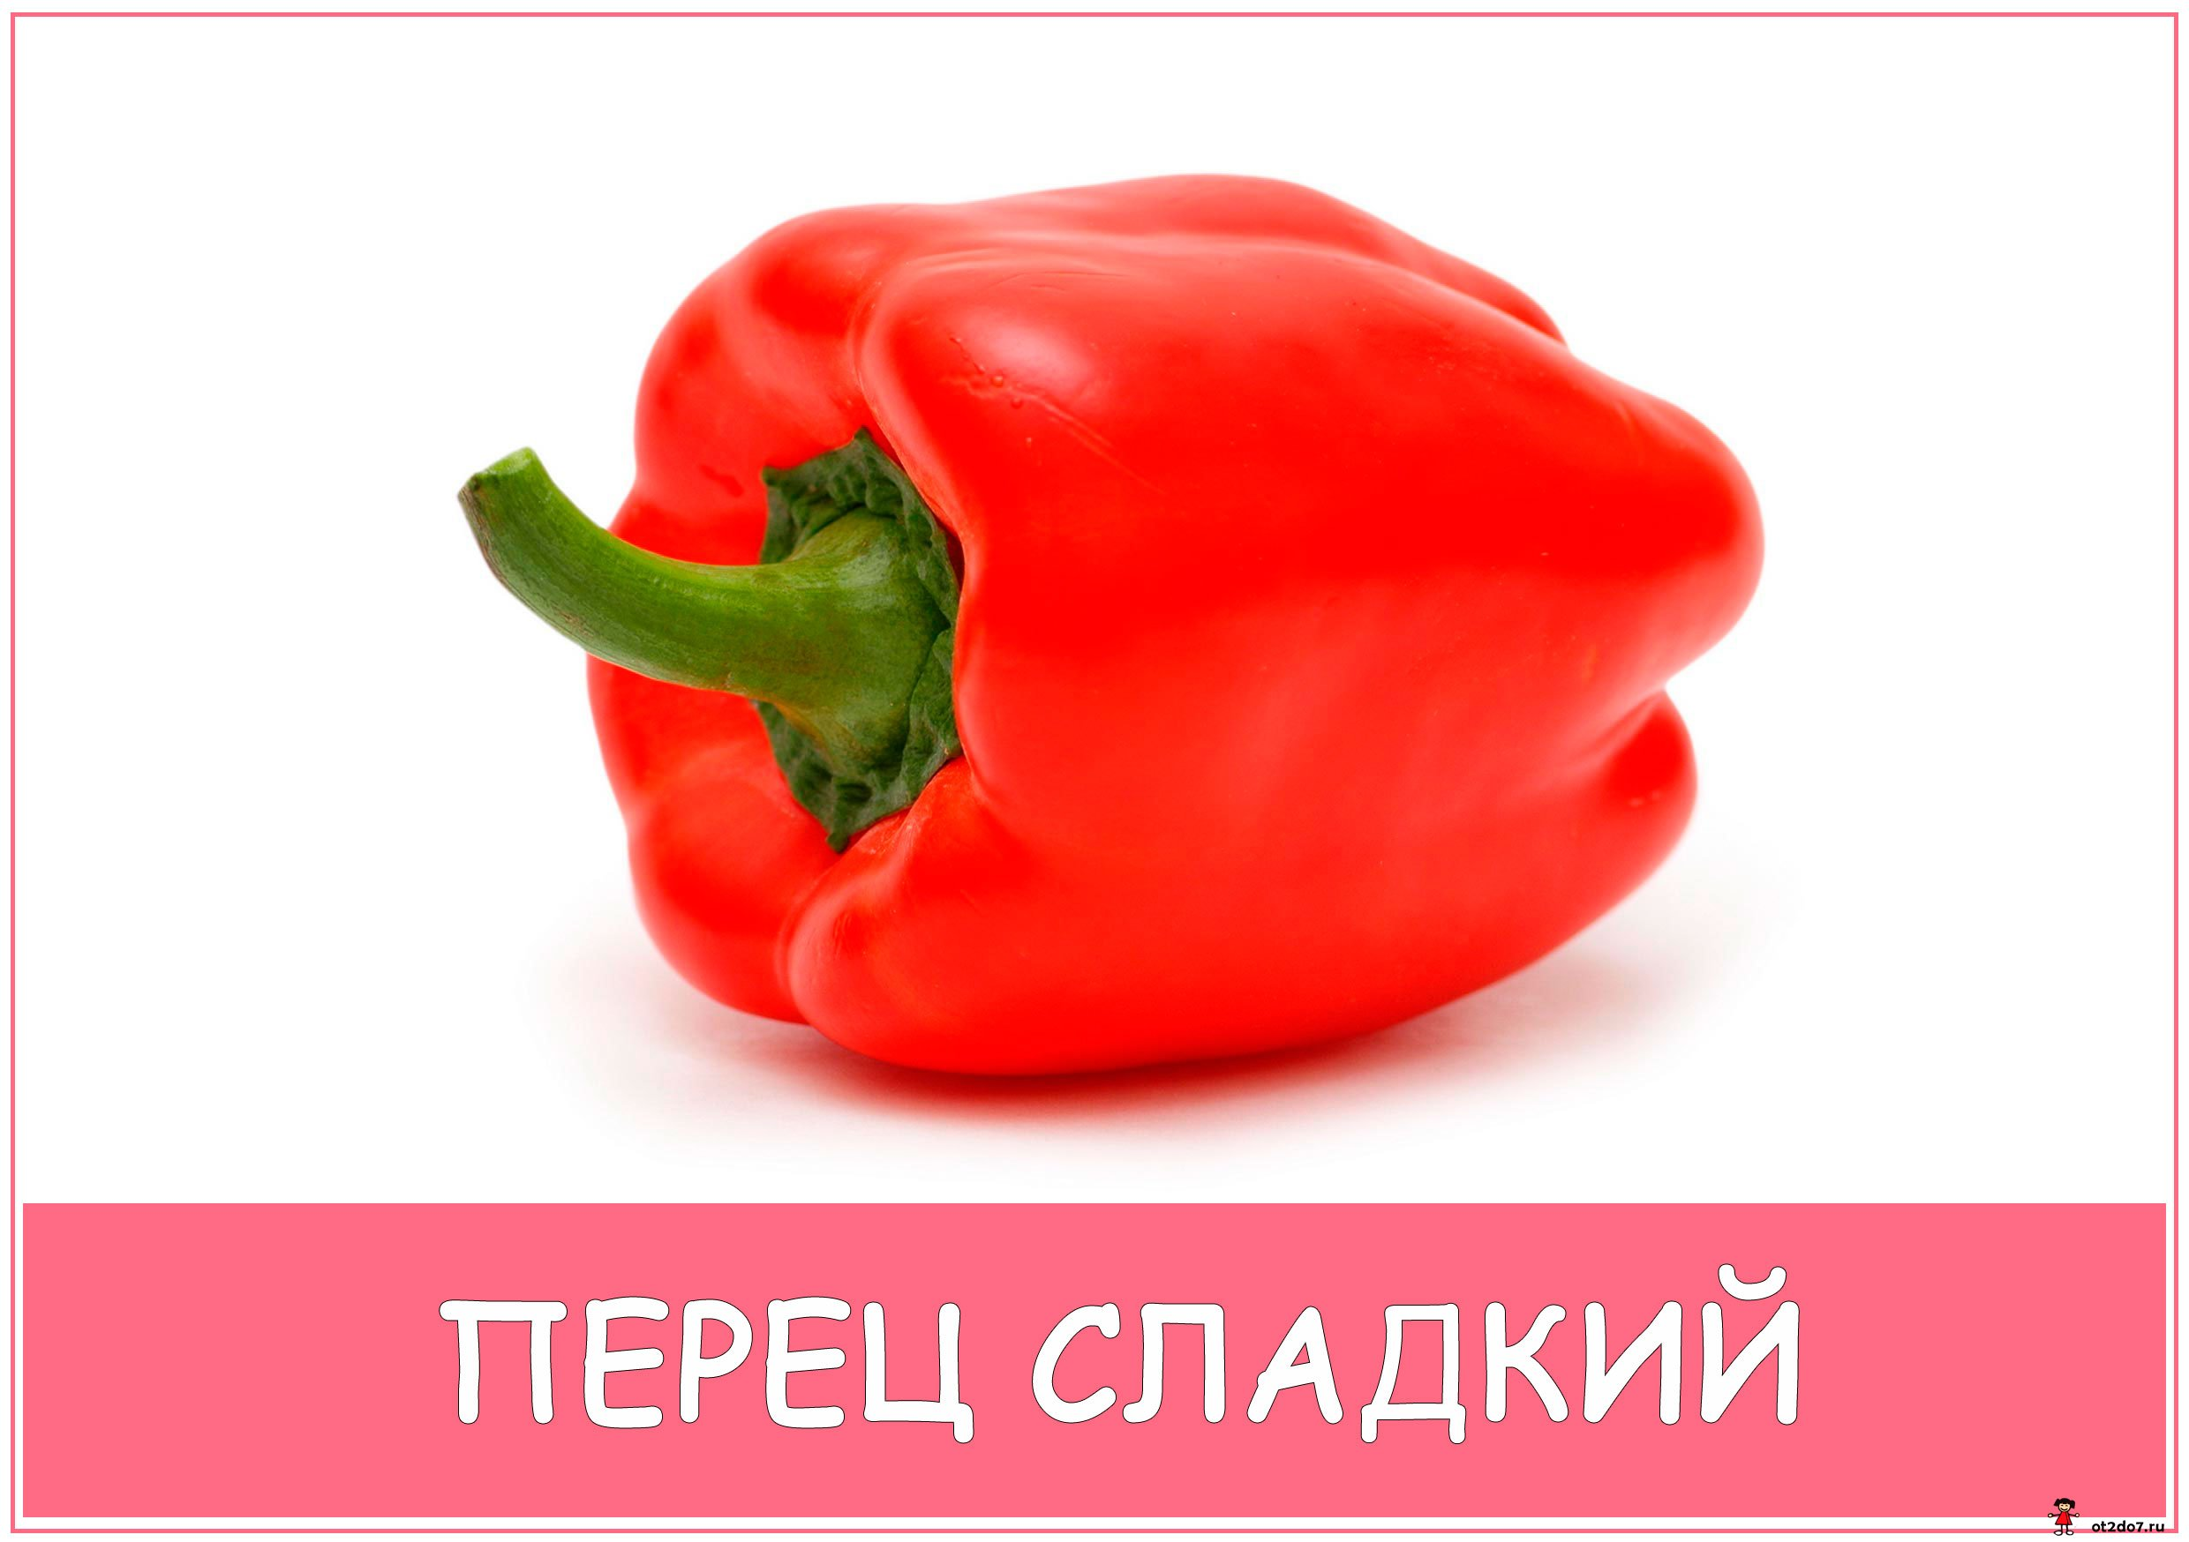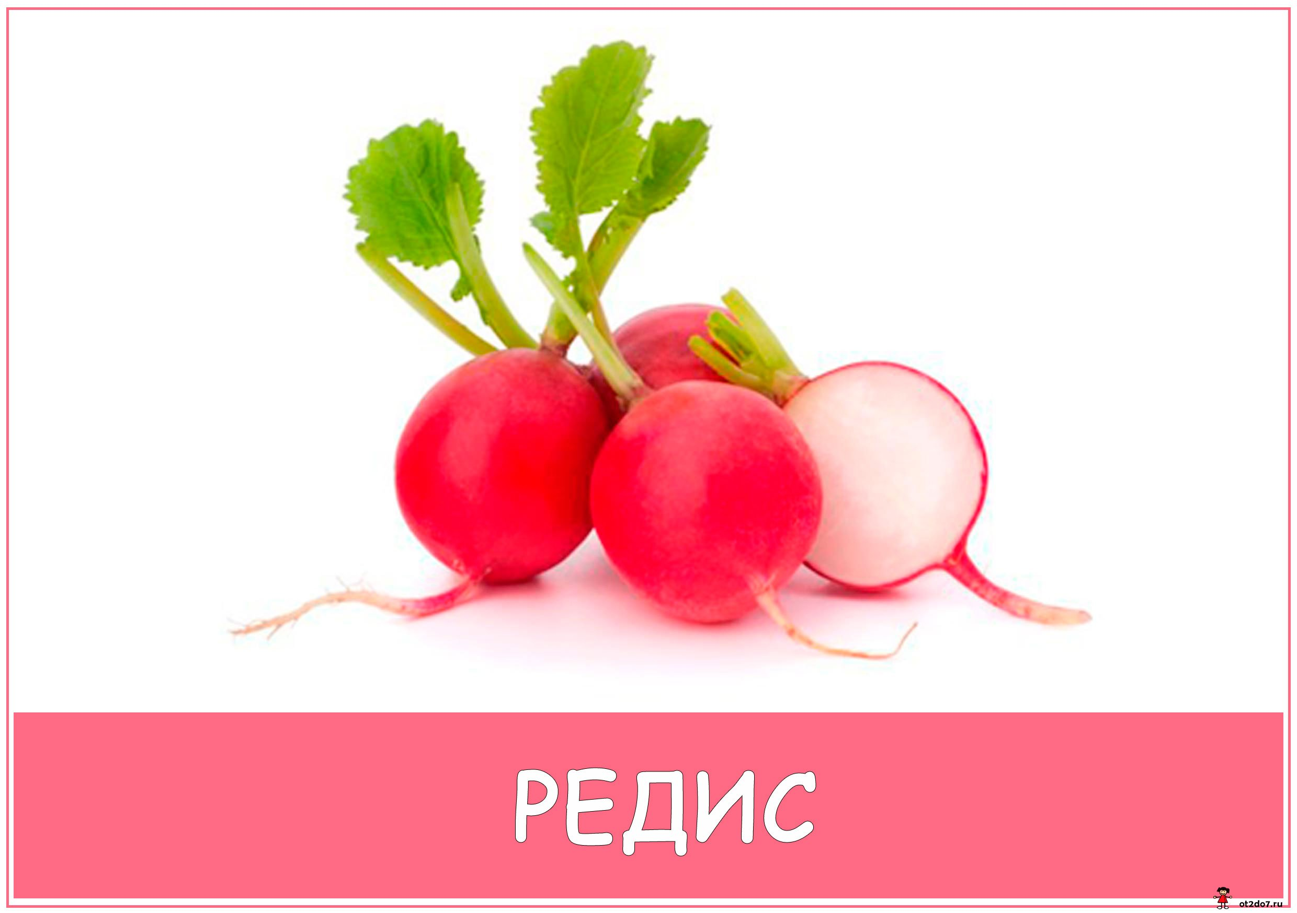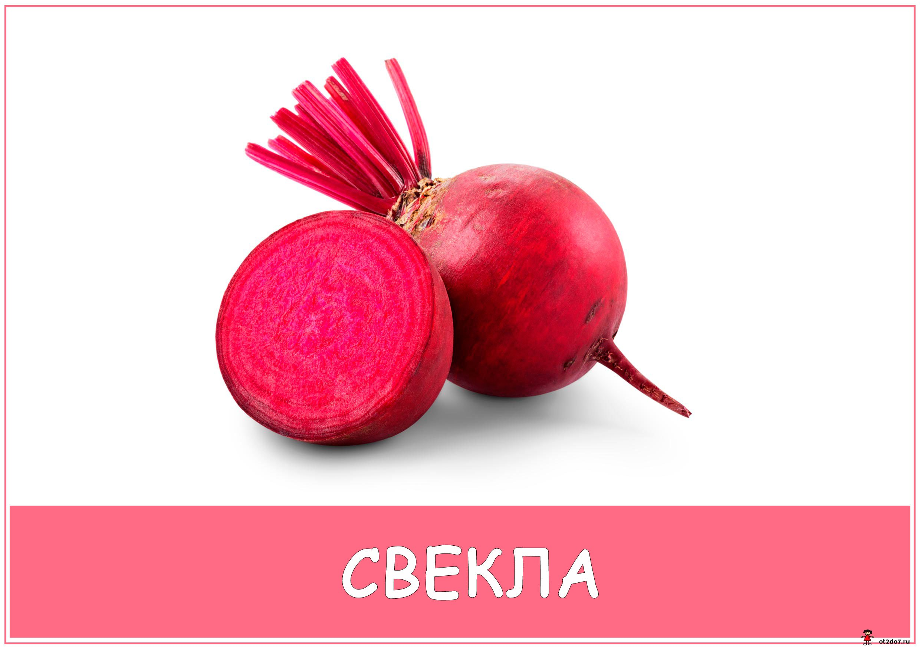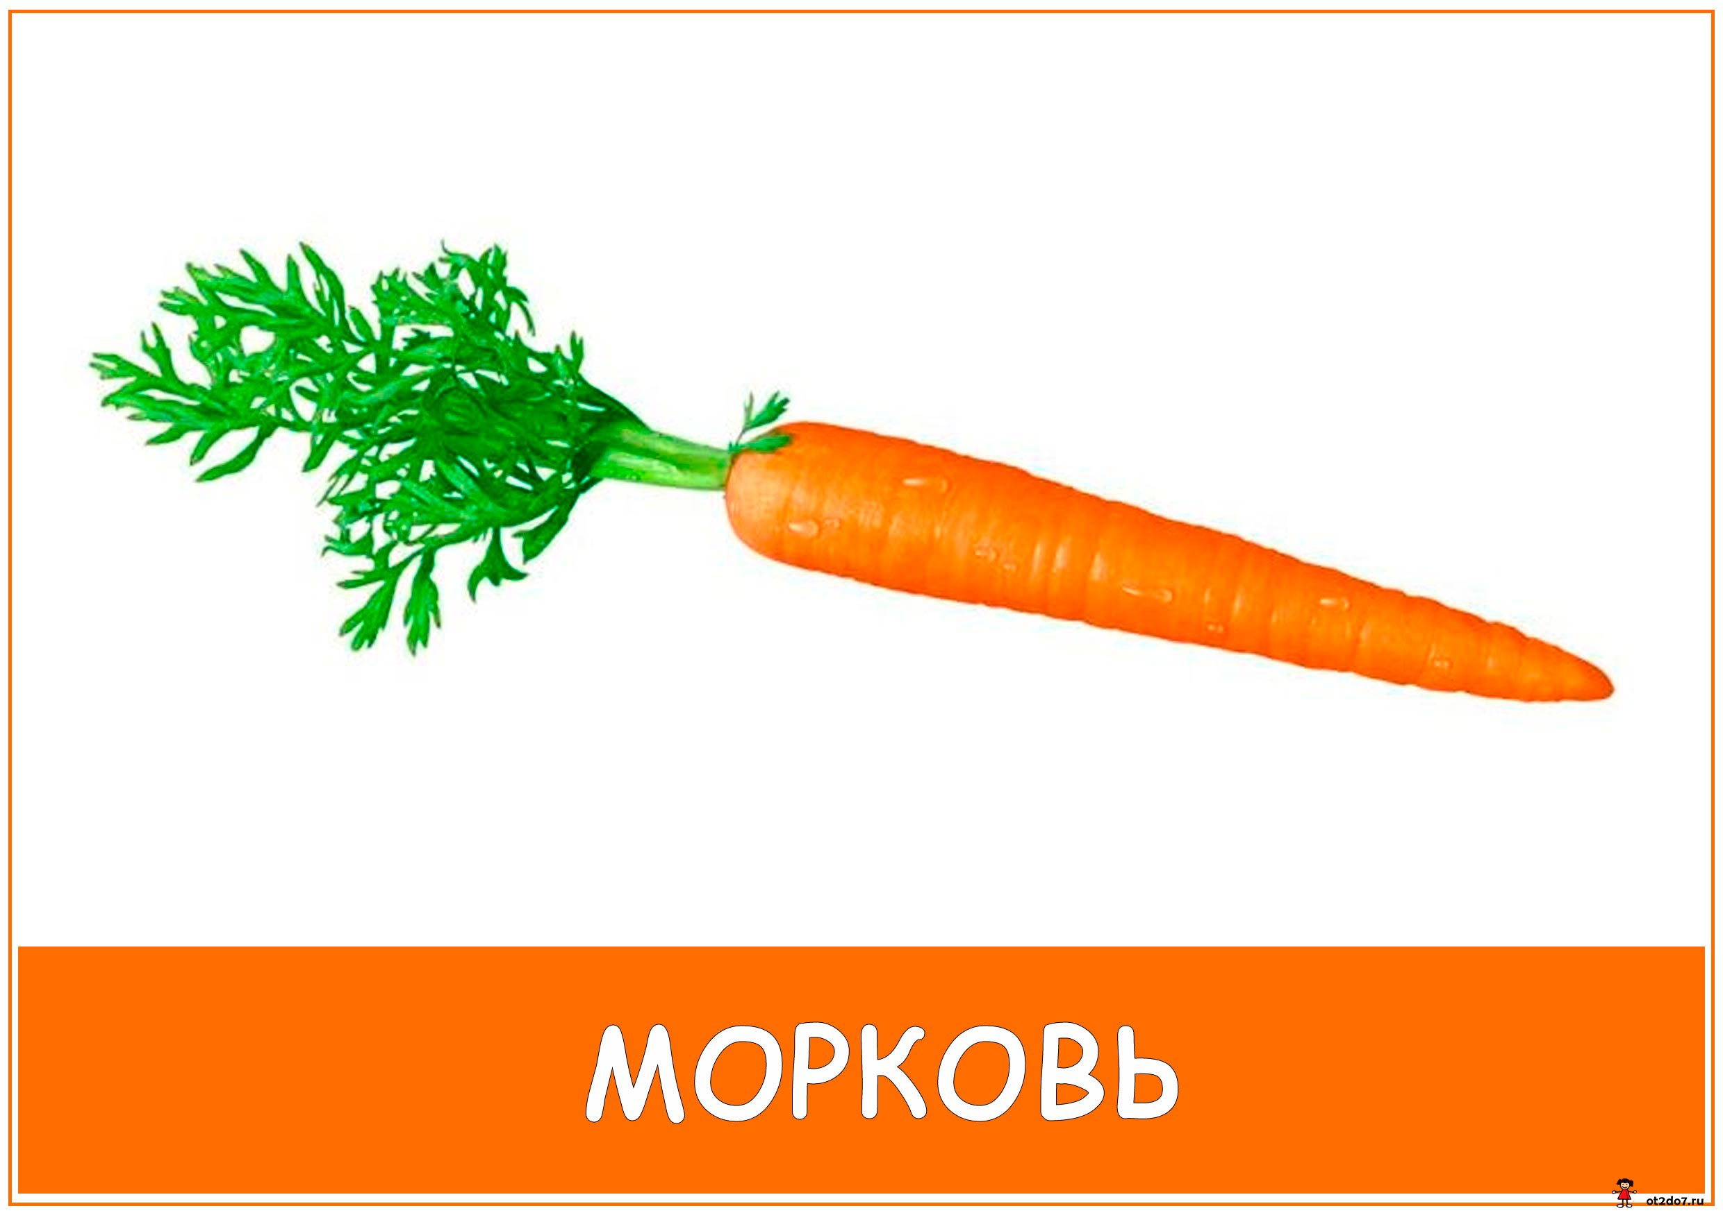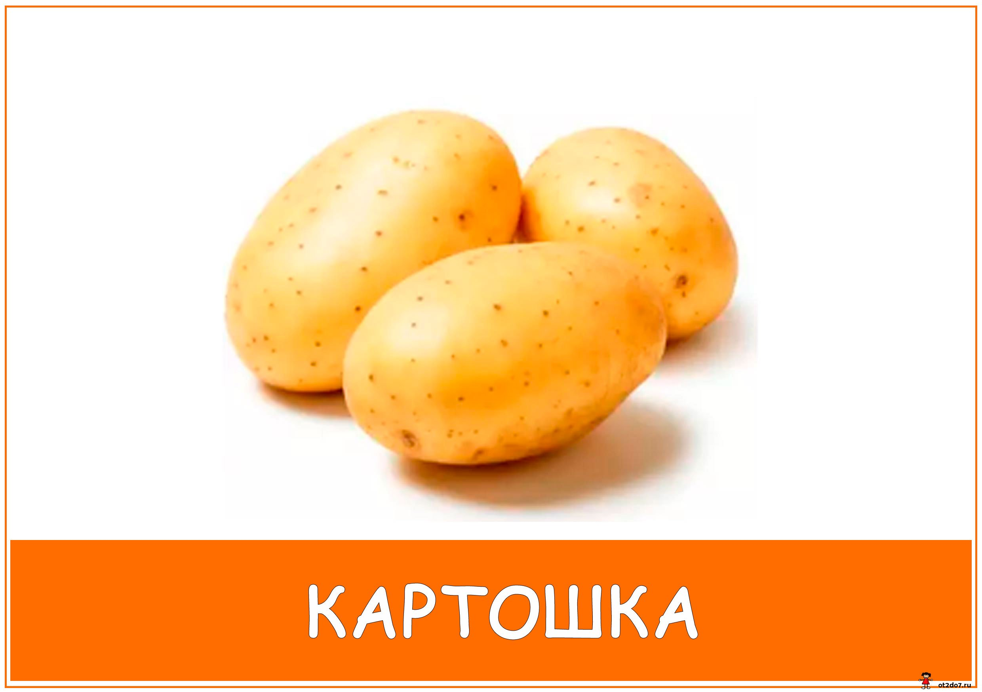
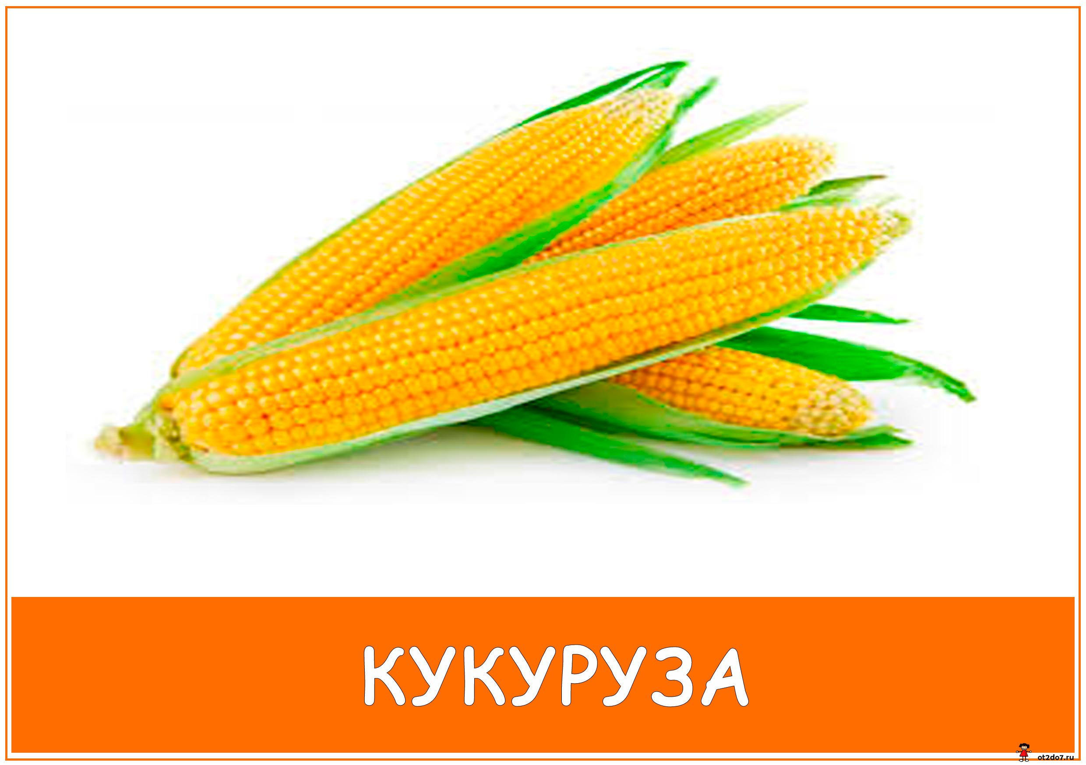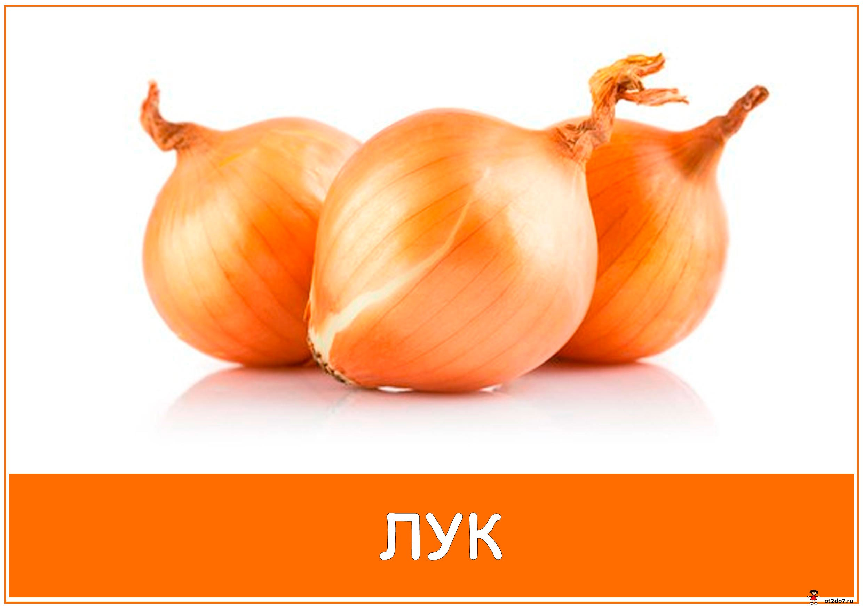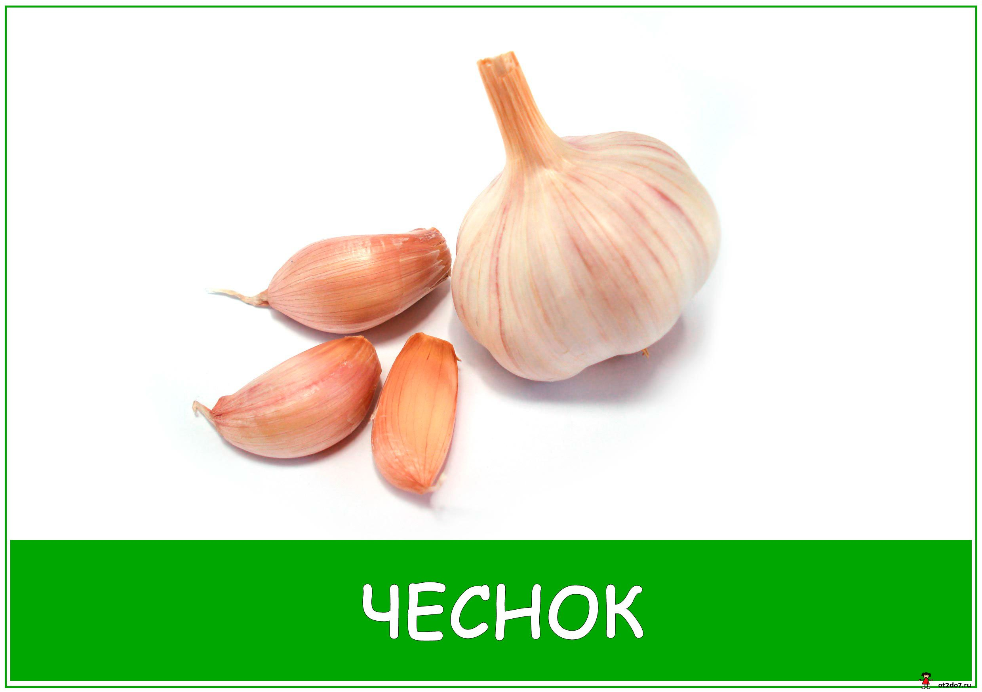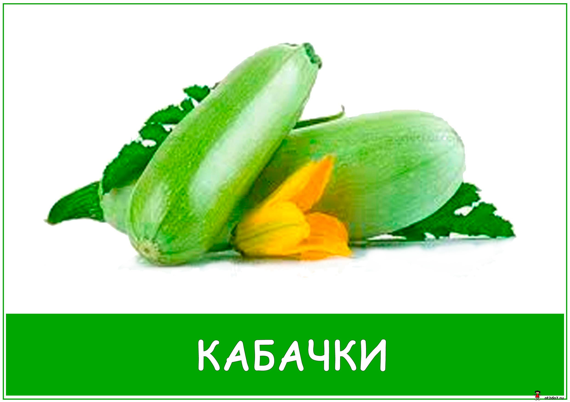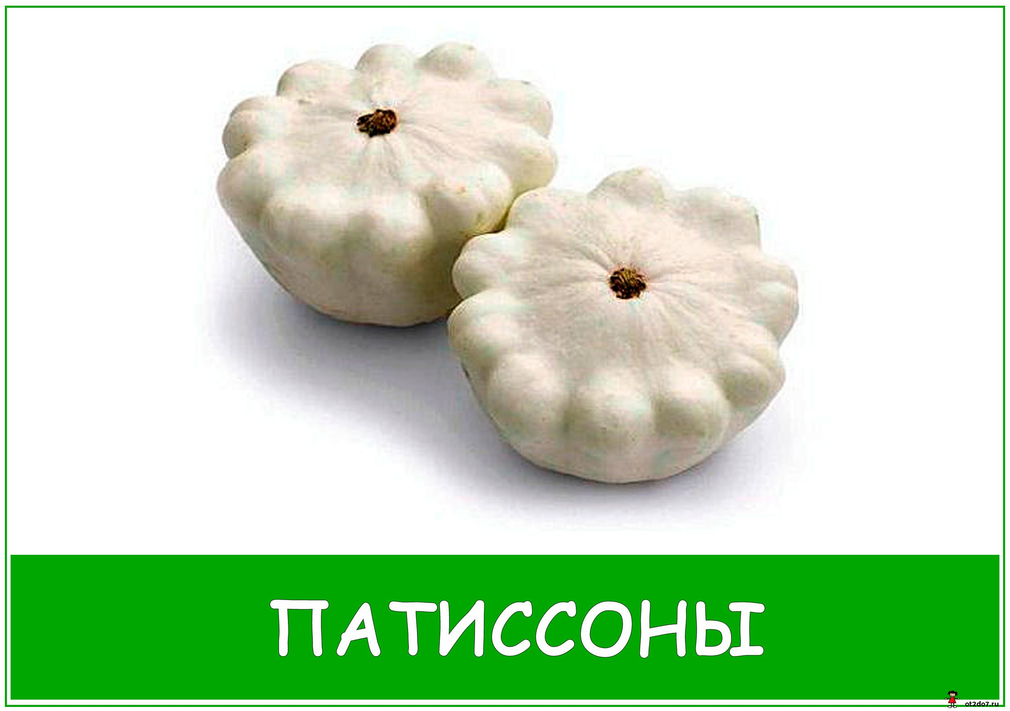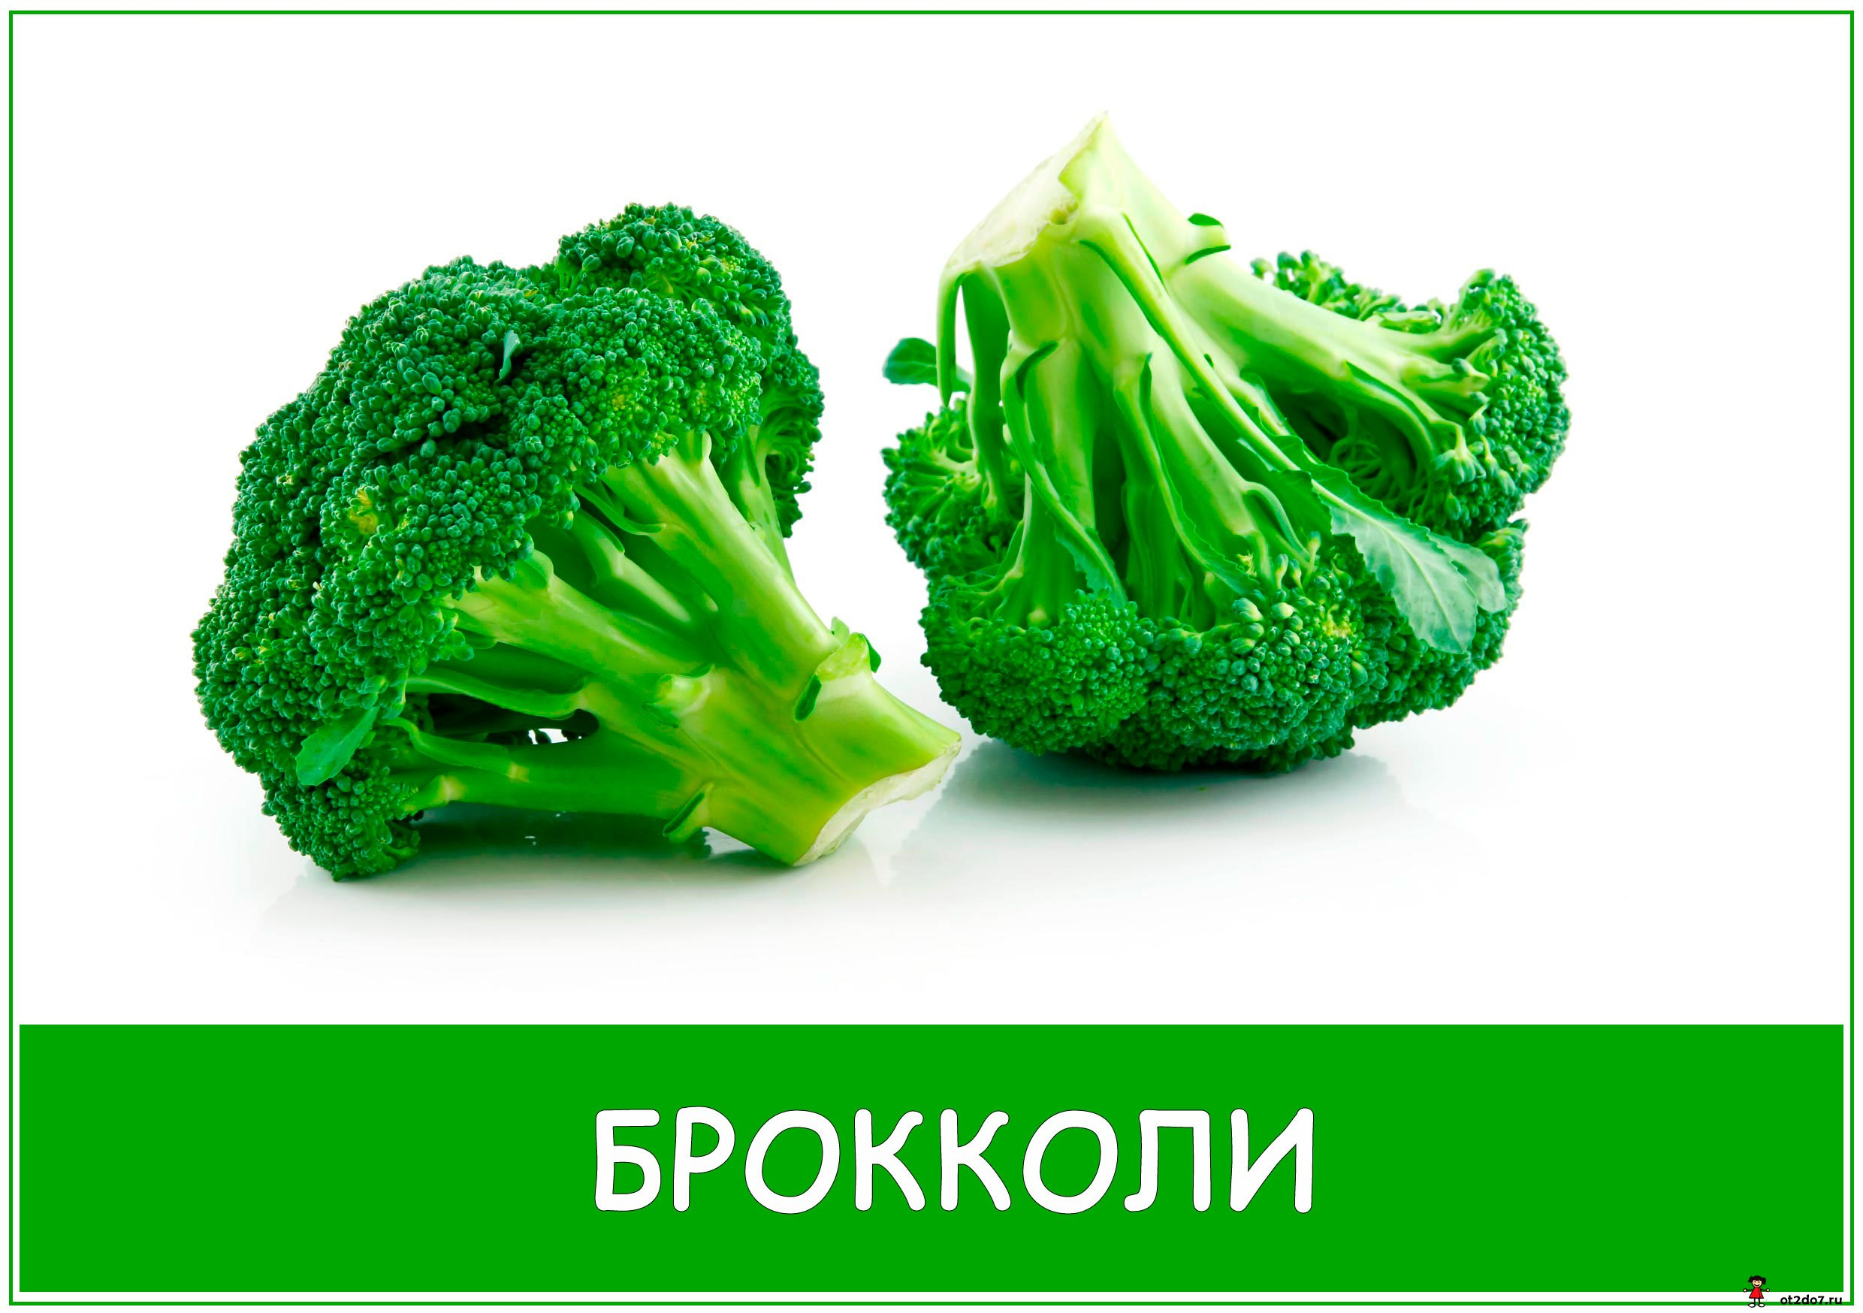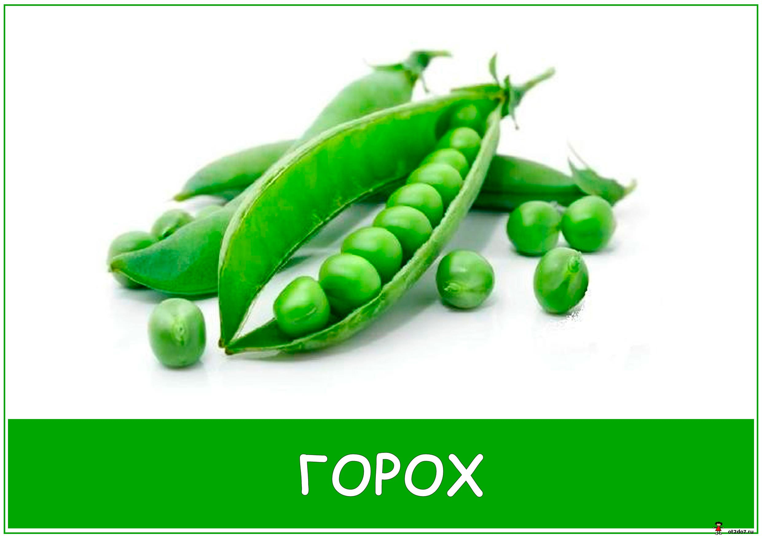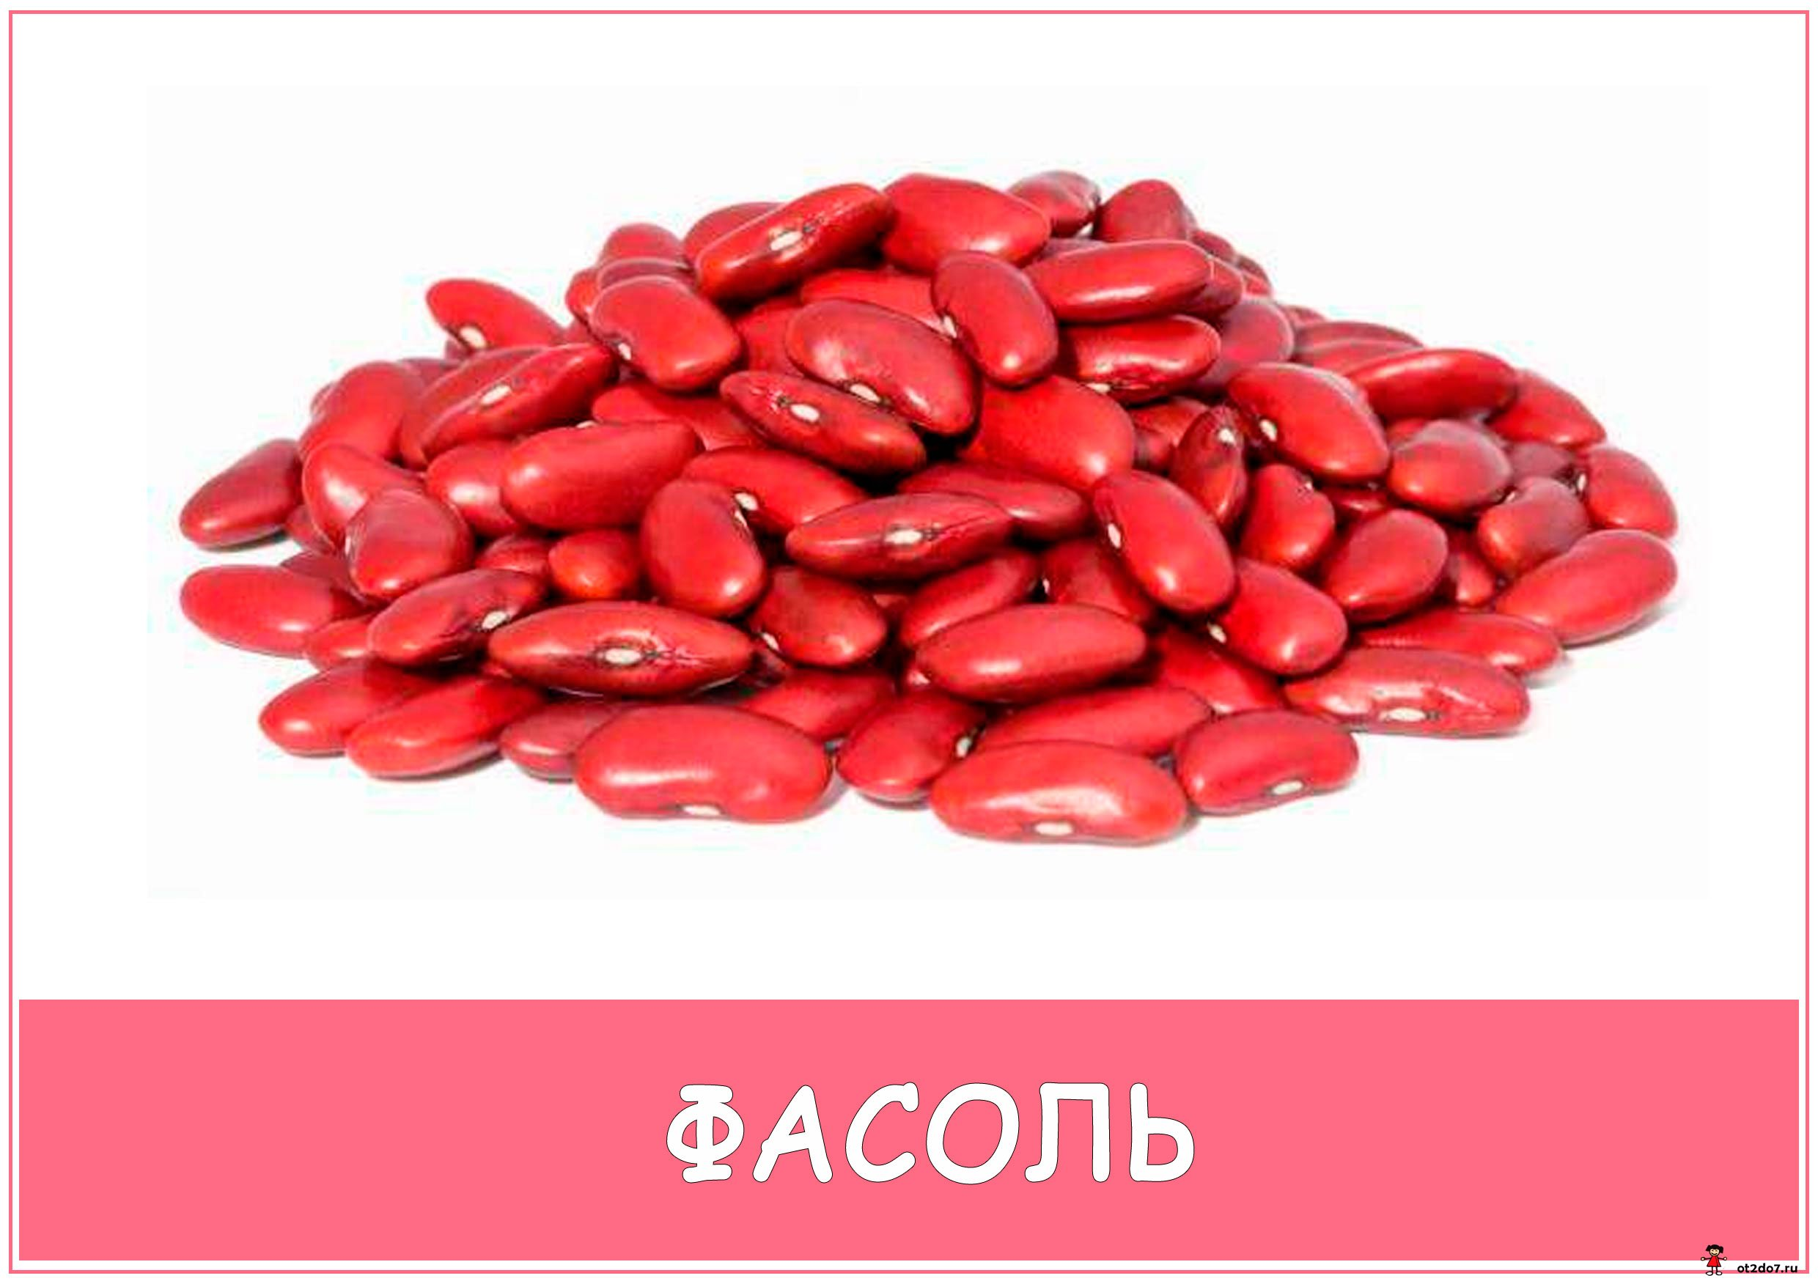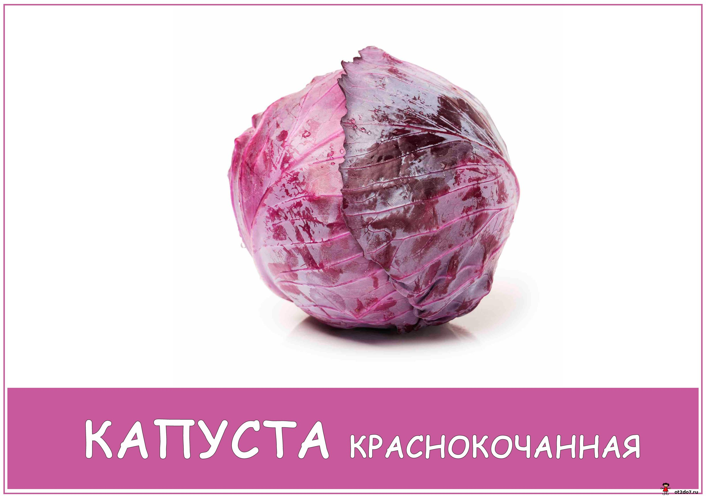

Овощи - это плоды растения, его часть. Овощей много и все разные. Давайте найдём с вами признаки различия овощей.

(Ребенок рассматривает овощи и делает заключения о различии овощей по форме, цвету, величине, какова на ощупь поверхность).

Где растут овощи? Овощи растут на огороде, в поле, на садовом участке, некоторые овощи, такие как помидоры, огурцы, перцы растут теплице.

А кто выращивает овощи? Человек сажает в землю семена или рассаду овощей. Когда появляются всходы овощей, человек ухаживает за ними: поливает, пропалывает, рыхлит землю. И только в конце лета начале осени получает урожай овощей.

Овощи очень полезны, в них много витаминов, употреблять их можно, как в сыром виде, так и в варёном. Их можно консервировать.

Лук помогает от простуды. Морковь улучшает зрение. Чеснок убивает вредные микробы.

Из них готовят салаты, супы. Их можно засолить. Из овощей не только готовят вкусные и полезные блюда, их корни, стебли и листья используют на корм скоту. Кролики, например, любят морковь, капусту. А вы знаете, кто ещё, кроме людей, помогает овощам расти?
Солнце согревает землю, даёт растениям свет.
Почва кормит растения. В ней растение растёт. В почве у растения находятся корни.
Растения дышат, им нужен воздух. Воздух попадает в почву, когда человек рыхлит землю. То же самое, только без граблей делает дождевой червь.
Чтобы напоить растения, человек поливает грядки. А ещё их поливает дождь.
Помогают растениям и птицы - синицы, воробьи, грачи, скворцы. Они ловят жуков, склёвывают с листьев гусениц.
Также жабы наши маленькие помощники, они на гусениц охотятся. Поэтому обижать и удалять жаб и лягушек из огорода нельзя.

Про каких ещё помощников мы забыли? Вспомни тех, кого мы видели летом на цветах Что они там делали?

Да, мы видели пчёл, шмелей, бабочек. Они пьют из цветов сладкий сок. Переносят на своих крылышках и лапках пыльцу с одного растения на другое. Без этих помощников у огурца не было бы плодов.

А вот это насекомое помогает растениям?

Да, оно ест тлю.
(Проводится физкультминутка)
ОТ ПРОСТУДЫ И АНГИНЫ (дети стоят, поглаживают горло)
ПОМОГАЮТ ВИТАМИНЫ (разводят руки в стороны)

НУ, А ЛУЧШЕ ЕСТЬ ЛИМОН (изображают, что едят лимон)
ХОТЬ И ОЧЕНЬ КИСЛЫЙ ОН.

ПОМНИ ИСТИНУ ПРОСТУЮ (грозят пальцем)

ЛУЧШЕ ВИДИТ ТОТ (изображают, что смотрят в бинокль)

КТО ЖУЁТ МОРКОВЬ СЫРУЮ (изображают, что жуют морковь)

ИЛИ СОК МОРКОВНЫЙ ПЬЁТ! (Садятся)

Какую пользу приносят людям овощи.
Овощи - основная еда, без которой человеку не обойтись ни дня! Ведь наша пища большей частью состоит из растений.
Ещё больше овощей кладут хозяйки в борщ или овощное рагу.
Овощи богаты витаминами, необходимыми человеку.
Лук, чеснок, редька, баклажан, перец обладают целебными свойствами и способны излечивать болезни.
